kl. 4 SP
18.- 19.02.2021r.

Uczymy się redagować ogłoszenie

OGŁOSZENIE - To krótki tekst, którego celem jest zwrócenie uwagi odbiorcy i przekazanie określonych informacji, często połączone z próbą przekonania ( element reklamy ).
Ogłoszenie drobne:
- zwięzłe, krótkie, rzeczowe
- zawiera informacje o ofercie i kontakcie z ogłoszeniodawcą
- skierowane zazwyczaj do bliżej nieokreślonego odbiorcy
- najczęściej drukowane w prasie lub umieszczane na tablicach i słupach ogłoszeniowych.
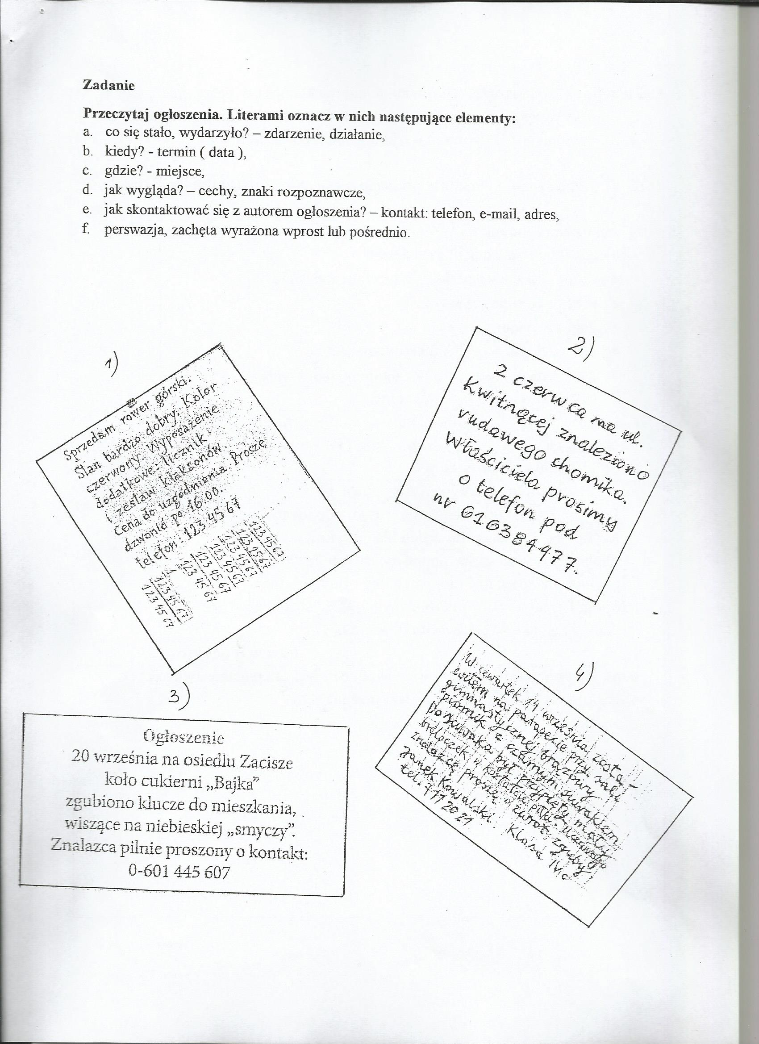

- W rozsypance wyrazowej są zamieszczone 3 ogłoszenia. Proszę pokolorować każde ogłoszenie innym kolorem tak, żeby pasowało do numeru telefonu.

OGŁOSZENIE
Tel. 511-514-933

Tel. 507-664-936

Tel. 692-762-968

o czarnej sierści
 |  |  |  |  |  |  | Kupię mieszkanie
górski
 |  |  |  |  | dwupokojowe
Sprzedam samochód
 |  |  |  |  |  |  |  |  | w bardzo dobrym stanie
 | rasy labrador
oddam w dobre ręce |  |  |  |  |  |  |  |  | w centrum miasta
 |  | Sprzedam rower

- Przepisz każde ogłoszenie.

1. ........................................................................................................................ .........................................................................................................................
2. ........................................................................................................................ .........................................................................................................................
3. ........................................................................................................................ .........................................................................................................................
brys37@op.pl

